# 并发专题5—CAS 和 AQS

多线程

Synchronized

Volatile

单例

锁：封锁

悲观锁：所有的多线程中，写（增删改）的内容多一些，读（差）少 使用Lock机制

乐观锁：读（查）多，写少，版本 使用版本机制

1.5 JUC并发包

# 1、CAS

## 1) 概念

**CAS （compareAndSwap）， 比较交换，一种无锁原子算法，属于乐观锁**

思想：

给你一个期望值，与你现有的值进行比较，如果相等就修改，不相等就不进行任何操作。

CAS(V,E,N)

CAS：比较并交换。参考《深入理解Java虚拟机》13.2.2的2非阻塞同步

CA

*+---S是一种无锁算法，包括3个操作数，内存值V，旧的预期值A，需要修改的新值B。在修改前比较旧的预期值和A和内存值V，若相同则修改为新值，否则放弃之前的修改操作。

具体过程是，线程将变量值拷贝一份到工作内存，在修改前将这个拷贝值与主内存值进行比较（可能主内存中的值已经被别的线程修改了），若相等，则修改，不等则放弃操作，重新执行。这里的从主内存刷新要求了可见性，即CAS需要与volatile变量配合。

## 2) 作用及优点

CAS实现稍微复杂，无锁，不存在阻塞，提高了效率，提高了CPU的吞吐量，性能好

## 3) 实例

import java.util.concurrent.atomic.AtomicInteger;

public class CASDemo {  
  
 private volatile static int *m* = 0;  
  
 // 申明原子类型的变量 atomicI  
 private static AtomicInteger *atomicI* = new AtomicInteger(0);  
  
 public static void increase(){  
 *m*++;  
 }  
  
 public static void increase2(){  
 // 实现自加 等于具有原子性的 ++i  
 *atomicI*.incrementAndGet();  
 }  
  
 public static void main(String[] args) {  
 for(int i=0; i<20; i++){  
 new Thread(()->{  
 CASDemo.*increase*();  
 }).start();  
 }  
 System.*out*.println(*m*);  
  
// for(int i=0; i<20; i++){  
// new Thread(()->{  
// CASDemo.increase2();  
// }).start();  
// }  
// System.out.println("atomicI: " + atomicI.get());  
 Thread[] tf = new Thread[20];  
 for(int i=0; i<20; i++){  
 tf[i] = new Thread(()->{  
 CASDemo.*increase2*();  
 });  
 tf[i].start();  
 */**  
 *  
 * 将使用join()方法加入到当前线程组中，使当前线程进入等待，  
 * 直到使用join()方法的线程执行完毕，接着执行当前线程  
 * 使用join()方法线程有了交互性  
 */* try {  
 tf[i].join();  
 } catch (InterruptedException e) {  
 e.printStackTrace();  
 }  
 }  
 System.*out*.println(*atomicI*.get());  
 }  
}

## 4) 方法介绍

## 5) 原理

反编译class文件：javap -c class文件名

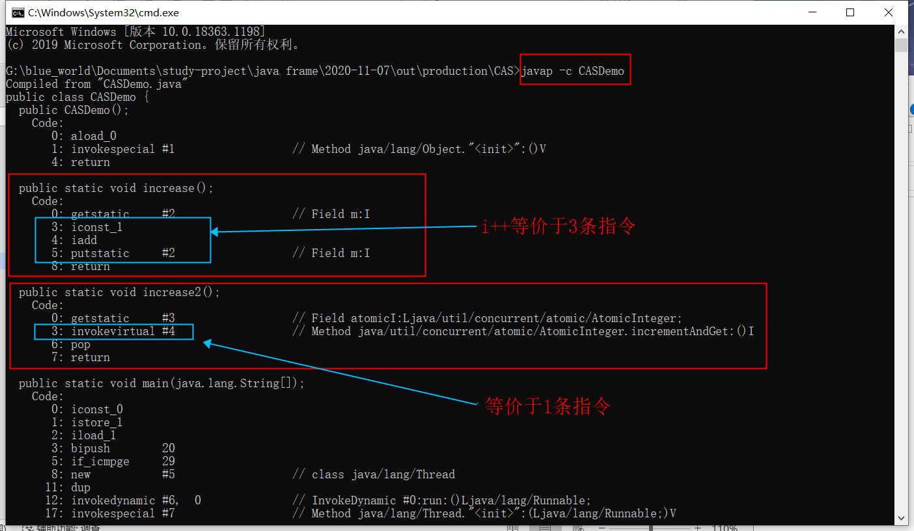

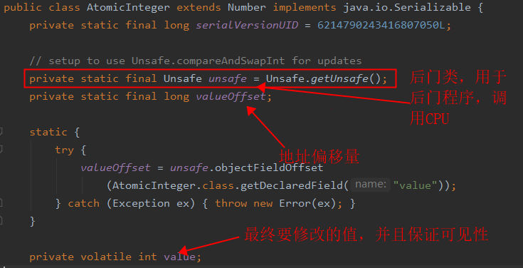

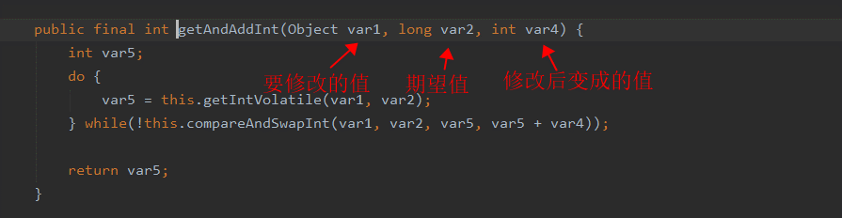



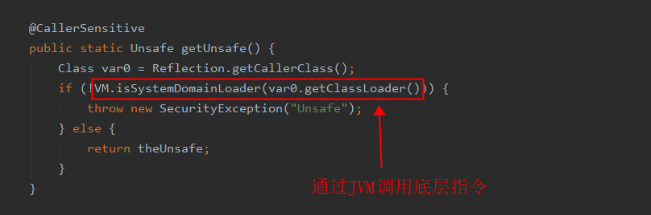

* 通过Unsafe类实现 JVM调用底层指令
* increaseAndGet() 🡪 unsafe 🡪 unsafe.cpp 🡪 汇编：指令cmpxchg
* 硬件支持（CPU的硬件指令）

## 6) 缺点

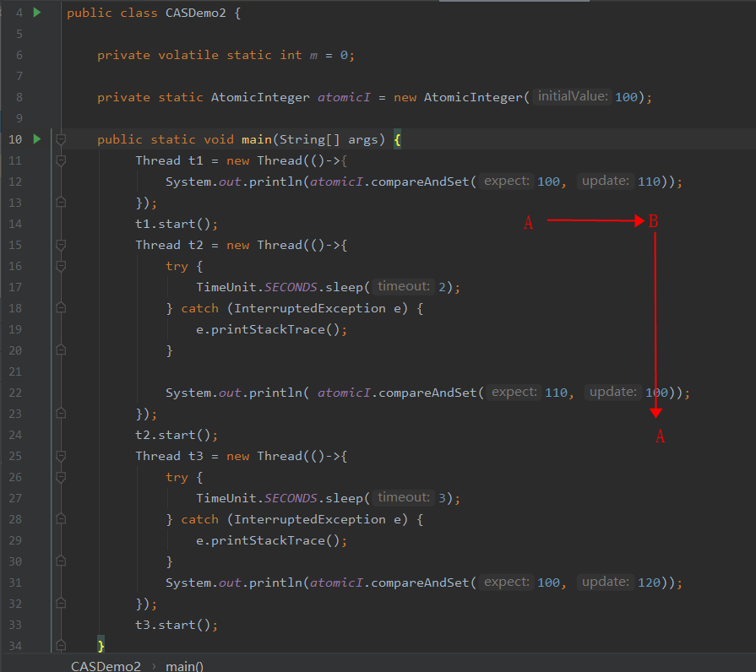

- 对于线程3来说，并不知道 A 🡪 B 🡪 A 的过程，以为一直都是100

## 7) 改进

**类 AtomicStampedReference<V>**

CAS应用场景：

1. 应用于间的数据计算
2. 适合线程冲突少的场景

# 2、AQS

## 1) 概念

**AbstractQueuedSynchronizer** 同步发生器 用于构建LOCK 一般在JUC包中

- ReentrantLock 基于 AbstractQueuedSynchronizer的

## 2) 基本思想

通过内置得到FIFO同步队列来完成线程争夺资源的管理工作

## CLH同步队列

* 把每个线程都看作一个节点，每个节点都指向前驱和后继
* 头节点：同步器，傀儡节点，不存放线程，用来指向第一个线程(head)和最后一个线程(tail)
* CLH同步队列：线程在队列中等待时，其中的每个线程会一直自旋着获取锁，自旋就是做空循环
* 队列中的线程都会经历 获取锁 –> 释放锁

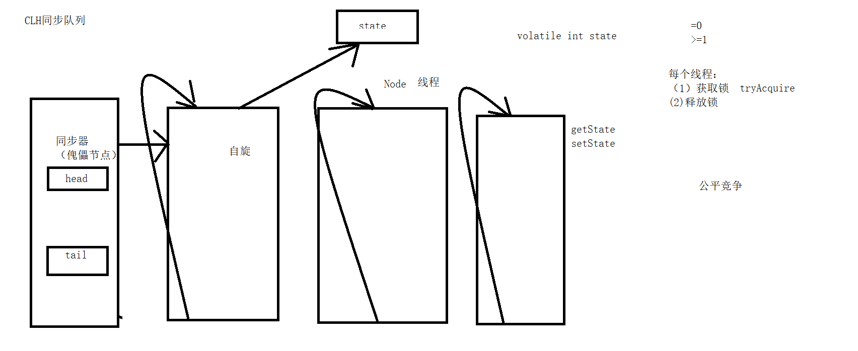

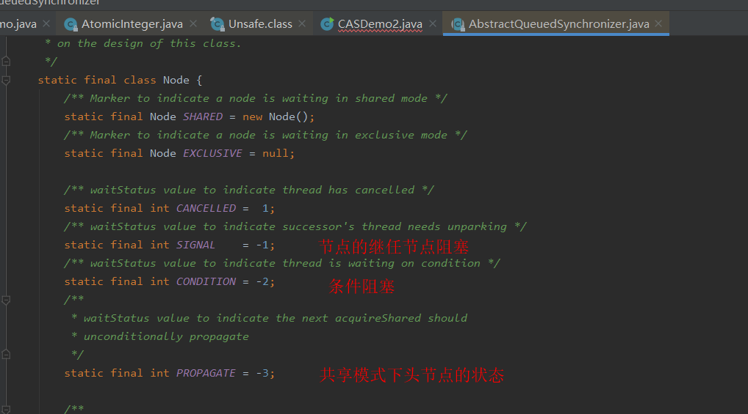

锁

1、AQS写一个锁

# 并发编程之 CAS 的原理

## 什么是CAS

CAS （compareAndSwap），中文叫比较交换，一种无锁原子算法。过程是这样：它包含 3 个参数 CAS（V，E，N），V表示要更新变量的值，E表示预期值，N表示新值。仅当 V值等于E值时，才会将V的值设为N，如果V值和E值不同，则说明已经有其他线程做两个更新，则当前线程则什么都不做。最后，CAS 返回当前V的真实值。CAS 操作时抱着乐观的态度进行的，它总是认为自己可以成功完成操作。

CAS的全称为Compare And Swap，直译就是比较交换。是一条CPU的原子指令，其作用是让CPU先进行比较两个值是否相等，然后原子地更新某个位置的值，其实现方式是基于硬件平台的汇编指令，在intel的CPU中，使用的是cmpxchg指令，就是说CAS是靠硬件实现的，从而在硬件层面提升效率。

当多个线程同时使用CAS 操作一个变量时，只有一个会胜出，并成功更新，其余均会失败。失败的线程不会挂起，仅是被告知失败，并且允许再次尝试，当然也允许实现的线程放弃操作。基于这样的原理，CAS 操作即使没有锁，也可以发现其他线程对当前线程的干扰。

与锁相比，使用CAS会使程序看起来更加复杂一些，但由于其非阻塞的，它对死锁问题天生免疫，并且，线程间的相互影响也非常小。更为重要的是，使用无锁的方式完全没有锁竞争带来的系统开销，也没有线程间频繁调度带来的开销，因此，他要比基于锁的方式拥有更优越的性能。

简单的说，CAS 需要你额外给出一个期望值，也就是你认为这个变量现在应该是什么样子的。如果变量不是你想象的那样，哪说明它已经被别人修改过了。你就需要重新读取，再次尝试修改就好了。

## CAS底层原理

这样归功于硬件指令集的发展，实际上，我们可以使用同步将这两个操作变成原子的，但是这么做就没有意义了。所以我们只能靠硬件来完成，硬件保证一个从语义上看起来需要多次操作的行为只通过一条处理器指令就能完成。这类指令常用的有：

1. 测试并设置（Tetst-and-Set）

2. 获取并增加（Fetch-and-Increment）

3. 交换（Swap）

4. 比较并交换（Compare-and-Swap）

5. 加载链接/条件存储（Load-Linked/Store-Conditional）

CPU 实现原子指令有2种方式：

**1. 通过总线锁定来保证原子性。**

总线锁定其实就是处理器使用了总线锁，所谓总线锁就是使用处理器提供的一个 LOCK# 信号，当一个处理器在总线上输出此信号时，其他处理器的请求将被阻塞住，那么该处理器可以独占共享内存。但是该方法成本太大。因此有了下面的方式。

**2、通过缓存锁定来保证原子性。**

所谓 缓存锁定 是指内存区域如果被缓存在处理器的缓存行中，并且在Lock 操作期间被锁定，那么当他执行锁操作写回到内存时，处理器不在总线上声言 LOCK# 信号，而时修改内部的内存地址，并允许他的缓存一致性机制来保证操作的原子性，因为缓存一致性机制会阻止同时修改两个以上处理器缓存的内存区域数据（这里和 volatile 的可见性原理相同），当其他处理器回写已被锁定的缓存行的数据时，会使缓存行无效。

注意：有两种情况下处理器不会使用缓存锁定。

1. 当操作的数据不能被缓存在处理器内部，或操作的数据跨多个缓存行时，则处理器会调用总线锁定。

2. 有些处理器不支持缓存锁定，对于 Intel 486 和 Pentium 处理器，就是锁定的内存区域在处理器的缓存行也会调用总线锁定。

## CAS举例

## CAS源码分析

JUC下的atomic类都是通过CAS来实现的，下面就以AtomicInteger为例来阐述CAS的实现。如下：

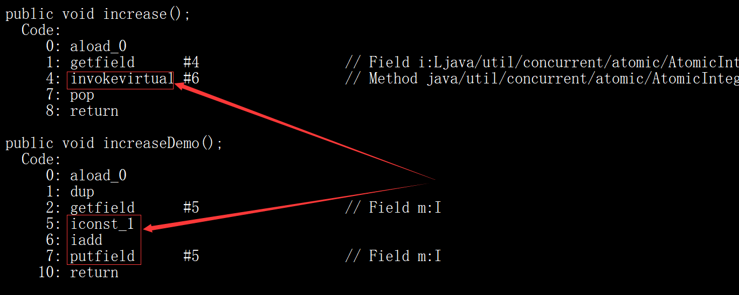

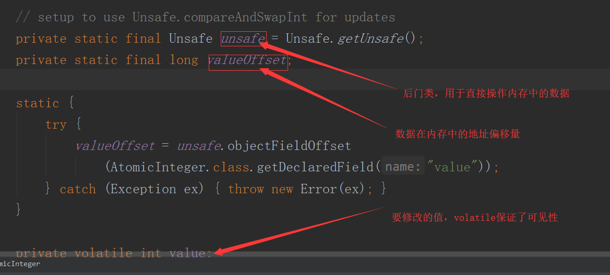

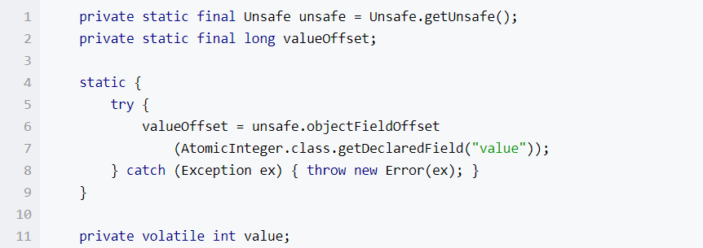

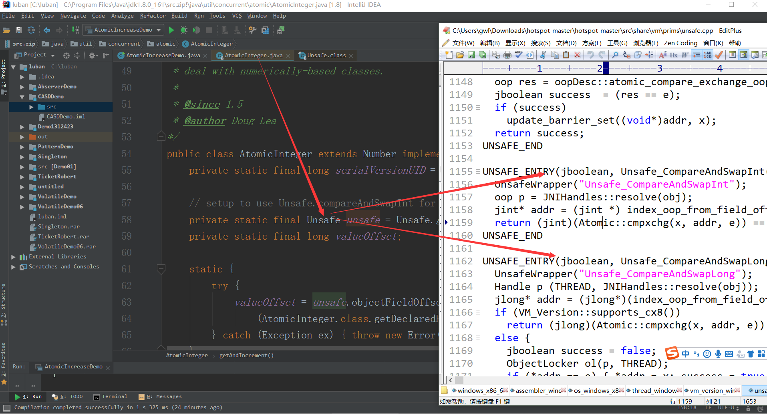

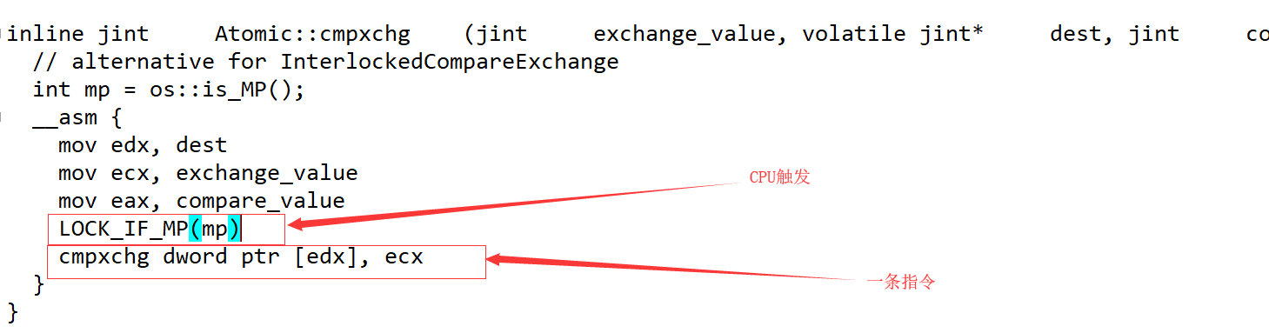

Unsafe是CAS的核心类，Java无法直接访问底层操作系统，而是通过本地（native）方法来访问。不过尽管如此，JVM还是开了一个后门：Unsafe，它提供了硬件级别的原子操作。

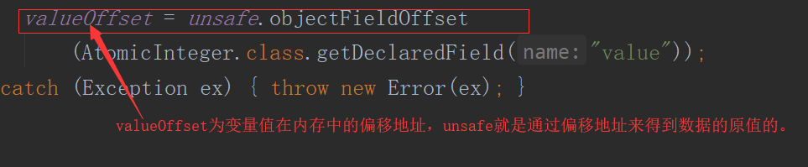

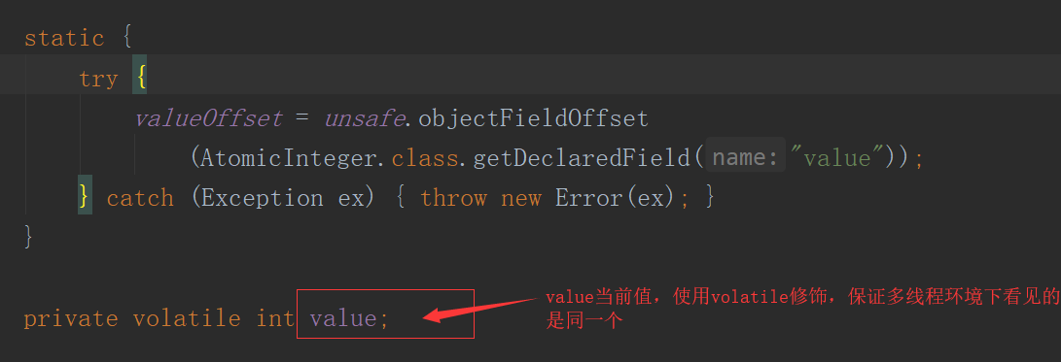

内部调用unsafe的getAndAddInt方法，在getAndAddInt方法中主要是看compareAndSwapInt方法：

CAS可以保证一次的读-改-写操作是原子操作，在单处理器上该操作容易实现，但是在多处理器上实现就有点儿复杂了。

：其实针对于上面那种情况我们只需要保证在同一时刻对某个内存地址的操作是原子性的即可。缓存加锁就是缓存在内存区域的数据如果在加锁期间，当它执行锁操作写回内存时，处理器不在输出LOCK#信号，而是修改内部的内存地址，利用缓存一致性协议来保证原子性。缓存一致性机制可以保证同一个内存区域的数据仅能被一个处理器修改，也就是说当CPU1修改缓存行中的i时使用缓存锁定，那么CPU2就不能同时缓存了i的缓存行

CAS缺点

CAS虽然高效地解决了原子操作，但是还是存在一些缺陷的，主要表现在三个方法：循环时间太长、只能保证一个共享变量原子操作、ABA问题。

循环时间太长

如果CAS一直不成功呢？这种情况绝对有可能发生，如果自旋CAS长时间地不成功，则会给CPU带来非常大的开销。在JUC中有些地方就限制了CAS自旋的次数，例如BlockingQueue的SynchronousQueue。

只能保证一个共享变量原子操作

看了CAS的实现就知道这只能针对一个共享变量，如果是多个共享变量就只能使用锁了，当然如果你有办法把多个变量整成一个变量，利用CAS也不错。例如读写锁中state的高地位

**ABA问题**

CAS需要检查操作值有没有发生改变，如果没有发生改变则更新。但是存在这样一种情况：如果一个值原来是A，变成了B，然后又变成了A，那么在CAS检查的时候会发现没有改变，但是实质上它已经发生了改变，这就是所谓的ABA问题。对于ABA问题其解决方案是加上版本号，即在每个变量都加上一个版本号，每次改变时加1，即A —> B —> A，变成1A —> 2B —> 3A。